1. **首页是 [www.mi.com](http://www.mi.com) —— index.html**
2. **小米手机——小米 Max 有链接**

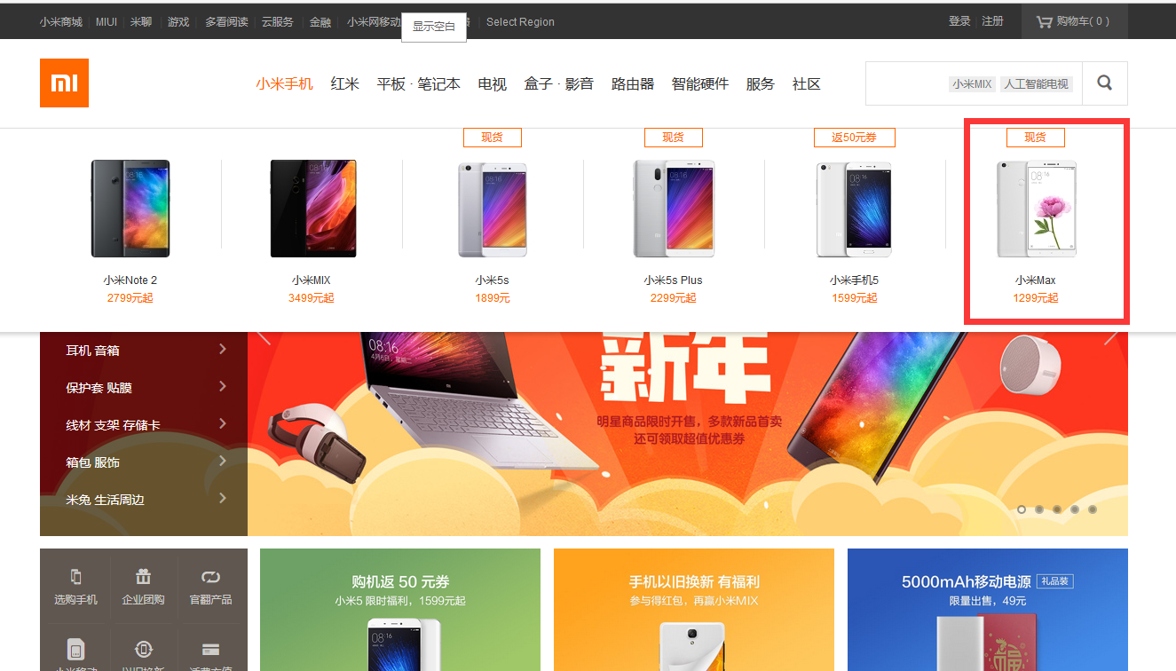

1. **轮播图最后一张，米家扫地机器人有链接**

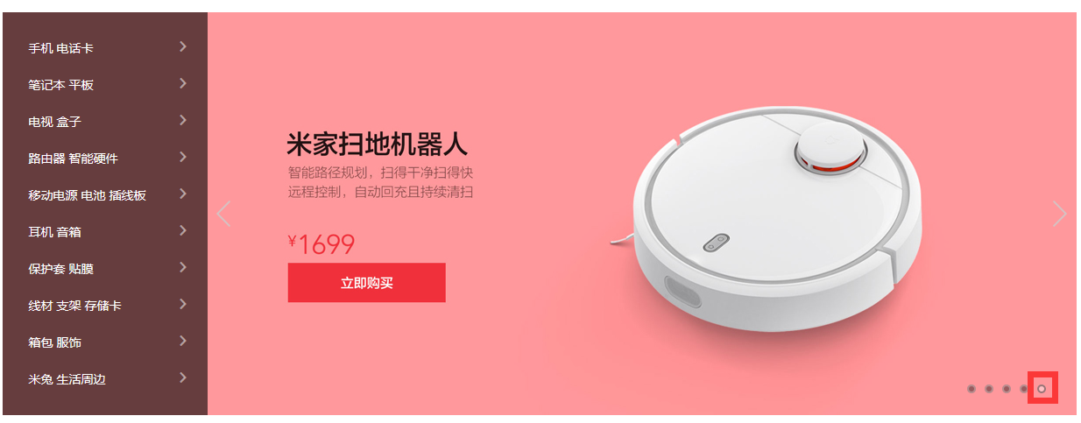

1. **登录、注册、购物车有链接**

